PRESSEINFORMATION
September 2015

Soudal mit neuem Klebesystem für Dachbahnen
Schnelle und sichere Flachdachverklebung / Mehr Effizienz und Verarbeitungskomfort mit Soudatherm Roof 360 M

Leverkusen - Soudal hat sein Sortiment für den Dachprofi um ein neues System zur vollflächigen Flachdachverklebung erweitert. Mit Soudatherm Roof 360 M lassen sich vlieskaschierte Dach- und Abdichtungsbahnen äußerst effizient, ergonomisch und auf unterschiedlichsten Untergründen verlegen.

Exakt und ergiebig
Das neu entwickelte System des Kleb- und Dichtstoffherstellers besteht aus einem gebrauchsfertigen Polyurethan-Sprühkleber im Mehrweg-Kanister, einer 1.400 Watt starken Turbine mit Schlauch und einer Sprühpistole. Alle Elemente finden auf einem vierrädrigen Transport-Trolley Platz, so dass die Verklebung auf der Dachfläche zügig und komfortabel erfolgen kann. Das optimale Zusammenspiel der Systemkomponenten ermöglicht eine exakte Dosierung und einen gleichmäßig flachen Klebstoffauftrag. Dadurch werden Unebenheiten vermieden, und die Ergiebigkeit wird erhöht. Bis zu 130 m² Dachfläche lassen sich so mit einem Gebinde vollflächig und verlustfrei verkleben. Nach dem Aufsprühen des Klebers beträgt die verarbeitungsoffene Zeit 30 Minuten, so dass auch großflächige Dachbahnen von bis zu 50 m² am Stück sicher verklebt werden können.

Ergonomische Verarbeitung
Eine Besonderheit des Systems ist die 50 cm lange Sprühpistole. Der Klebstoffauftrag kann damit ergonomisch optimal und rückenschonend im Stehen erfolgen. Den Trolley mit dem Materialkanister und der Turbine zieht der Dachdecker dabei einfach wie einen kleinen Gepäckwagen hinter sich her. Alternativ lassen sich die Komponenten auch in einem passenden Rucksack unterbringen.

Flexibel einsetzbar
Das System kann sowohl horizontal als auch vertikal und flexibel auf verschiedensten Untergründen angewendet werden. Es eignet sich dadurch besonders für die Flachdach-Sanierung. Sehr gute Hafteigenschaften bestehen auf EPS-, bzw. PUR/PIR-Dämmplatten, Beton, Porenbeton, Holz, korosionsgeschütztem Stahlblech oder besandeten Bitumenbahnen. Der einkomponentige, isocyanatarme Sprühkleber enthält kein brennbares Treibgas und kann ab einer Umgebungstemperatur von +5 Grad Celsius verarbeitet werden. Das komplette Klebesystem ist auf Windsogstabilität geprüft und gewährleistet eine dauerhaft sichere Verklebung auch bei unbeständigen Witterungsverhältnissen.

Über Soudal
Soudal ist der weltweit führende unabhängiger Produzent von Polyurethan-Bauschäumen und international drittgrößter Hersteller industrieller Dicht- und Klebstoffe. In Deutschland, Österreich, Großbritannien, Frankreich und mehr als 35 weiteren Ländern ist Soudal mit eigenen Verkaufsbüros und Logistikzentren vertreten. Das Unternehmen unterhält 16 Produktionsstätten auf vier Kontinenten. Soudal beschäftigt weltweit circa 2.100 Mitarbeiter in mehr als 35 Ländern und bedient als Vollsortimenter die Bereiche Baustoff-Fachhandel für Profiverarbeiter, Do-it-yourself-Fachhandel sowie Industrie & Transport. Standort des deutschen Servicecenters ist Leverkusen.

2.971 Zeichen (inkl. Leerzeichen)
Pressefotos:
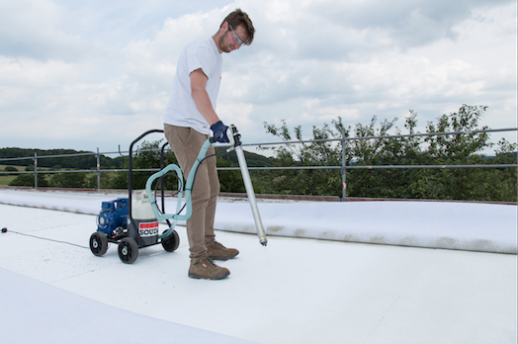
Mit dem Klebesystem Soudatherm Roof 360 M lassen sich Dachbahnen effizient, ergonomisch und windsogsicher verkleben. (Foto: Soudal)

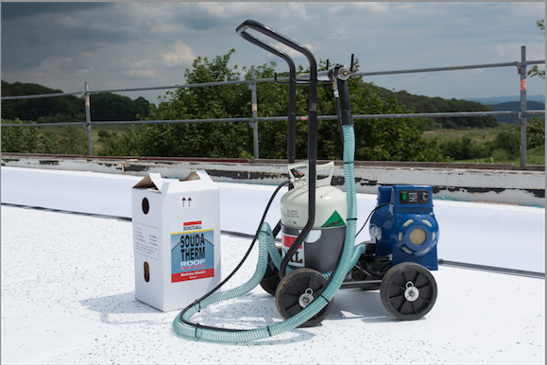
Das neue System zur Flachdachverklebung von Soudal besteht aus einem Polyurethan-Sprühkleber im Mehrweg-Kanister, einer Turbine, einer 50 cm langen Sprühpistole und einem Transport-Trolley. (Foto: Soudal)

Pressetext und Pressefotos stehen Ihnen zum Download im Soudal-Newsportal zur Verfügung: http://news.cision.com/de/soudal-fachpresseportal

Redaktion:
Brandrevier GmbH
Simone Lafrenz
Gemarkenstraße 138a
45130 Essen
Tel.: +49 201 874 293 13
Mail: Lafrenz@brandrevier.com
Herausgeber:
Soudal N.V. ·Deutschland
Pressekontakt: Alexander von Vulté
Olof-Palme-Straße 13
D-51371 Leverkusen
Telefon: +49 214 690 436
Mail: vonVulte@soudal.com

